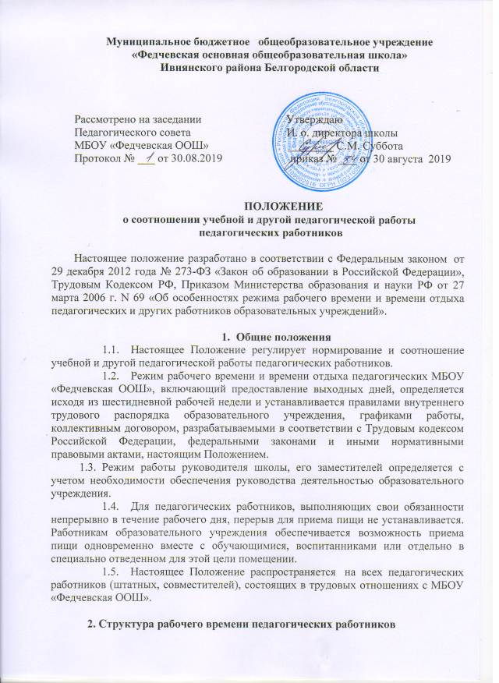

2.1. Продолжительность рабочего времени (норма часов педагогической работы за ставку заработной платы) для педагогических работников устанавливается исходя из сокращенной продолжительности рабочего времени не более 36 часов в неделю.

Нормируемая часть рабочего времени педагогических работников определяется в астрономических часах и включает проводимые учебные занятия независимо от их продолжительности и короткие перерывы (перемены) между каждым учебным занятием, установленные для учащихся, в том числе «динамический час» для обучающихся 1 класса. При этом количеству часов установленной учебной нагрузки соответствует количество проводимых указанными работниками учебных занятий продолжительностью, не превышающей 45 минут.
Конкретная продолжительность учебных занятий, а также перерывов (перемен) между ними предусматривается Уставом школы с учетом соответствующих санитарно-эпидемиологических правил и нормативов (СанПиН), утвержденных в установленном порядке. Выполнение преподавательской работы регулируется расписанием учебных занятий.
Нормируемая часть рабочего времени педагогических работников определяется 18 часами в неделю при работе на одну ставку. При работе на доли ставок все нормы рабочего времени определяются пропорционально.
2.2. Другая часть педагогической работы, требующая затрат рабочего времени, которое не конкретизировано по количеству часов, вытекает из их должностных обязанностей, предусмотренных уставом образовательного учреждения, правилами внутреннего трудового распорядка школы, тарифно-квалификационными (квалификационными) характеристиками, и регулируется графиками и планами работы, в т.ч. личными планами педагогического работника, и включает:
- выполнение обязанностей, связанных с участием в работе педагогических, методических советов, с работой по проведению родительских собраний, консультаций, оздоровительных, воспитательных и других мероприятий, предусмотренных общеобразовательной программой;
- организацию и проведение методической, диагностической и консультативной помощи родителям (законным представителям), семьям, обучающим детей на дому в соответствии с медицинским заключением;
- время, затрачиваемое непосредственно на подготовку к работе по обучению и воспитанию учащихся, изучению их индивидуальных способностей, интересов и склонностей, а также их семейных обстоятельств и жилищно-бытовых условий;
- периодические кратковременные дежурства в школе в период образовательного процесса, которые организовываются в целях подготовки к проведению занятий, наблюдения за выполнением режима дня учащихся, обеспечения порядка и дисциплины в течение учебного времени, в том числе во время перерывов между занятиями, устанавливаемых для отдыха учащихся различной степени активности. При составлении графика дежурств педагогических работников в МБОУ «Федчевская ООШ» в период проведения учебных занятий, до их начала и после окончания учебных занятий учитывается режим рабочего времени каждого педагогического работника в соответствии с расписанием учебных занятий, общим планом мероприятий и другие особенности работы с тем, чтобы не допускать случаев длительного дежурства педагогических работников, дежурства в дни, когда учебная нагрузка отсутствует или незначительна. В дни работы к дежурству по школе педагогические работники привлекаются не ранее чем за 20 минут до начала учебных занятий и не позднее 20 минут после окончания их последнего учебного занятия;
- выполнением дополнительно возложенных на педагогических работников обязанностей, непосредственно связанных с образовательным процессом, с соответствующей дополнительной оплатой труда (заведование учебными кабинетами, руководство классом и др.).
2.3. Дни недели (периоды времени, в течение которых школа осуществляет свою деятельность), свободные для педагогических работников от проведения учебных занятий по расписанию, от выполнения иных обязанностей, регулируемых графиками и планами работы, педагогический работник может использовать для повышения квалификации, самообразования, подготовки к занятиям и т.п.
2.4. Режим рабочего времени педагогических работников, которым не может быть обеспечена полная учебная нагрузка и гарантируется выплата ставки заработной платы в полном размере в случаях, предусмотренных Постановлением Правительства Российской Федерации от 3 апреля 2003 г. N 191 «О продолжительности рабочего времени (норме часов педагогической работы за ставку заработной платы) педагогических работников образовательных учреждений» (Собрание законодательства Российской Федерации, 2003, N 14, ст. 1289; 2005, N 7, ст. 560), определяется с учетом их догрузки до установленной нормы часов другой педагогической работой.
Формой догрузки может являться педагогическая работа без дополнительной оплаты в группе продленного дня, кружковая работа, работа по замене отсутствующих учителей, проведение индивидуальных занятий на дому с обучающимися, организуемых в соответствии с медицинским заключением, выполнение частично или в полном объеме работы по классному руководству, проверке письменных работ, внеклассной работы по физическому воспитанию и другой педагогической работы, объем работы которой регулируется образовательным учреждением.
2.5. Режим рабочего времени учителя 1-го класса определяется с учетом Гигиенических требований к условиям обучения в общеобразовательных учреждениях СанПиН 2.4.2.2821-10 «Санитарно-эпидемиологические требования к условиям и организации обучения в общеобразовательных учреждениях», предусматривающих в первые два месяца «ступенчатый» метод наращивания учебной нагрузки, а также динамическую паузу, что не должно отражаться на объеме учебной нагрузки, определение которой производится один раз в год на начало учебного года в соответствии с учебным планом.
2.6. При составлении графиков работы педагогических и других работников перерывы в рабочем времени, не связанные с отдыхом и приемом работниками пищи, не допускаются, за исключением случаев, предусмотренных настоящим Положением.
2.7. При составлении расписаний учебных занятий школа обязано исключить нерациональные затраты времени педагогических работников с тем, чтобы не нарушалась их непрерывная последовательность и не образовывались длительные перерывы (так называемые «окна»), которые в отличие от коротких перерывов (перемен) между каждым учебным занятием, установленных для учащихся, рабочим временем педагогических работников не являются.
2.8. Периоды осенних, зимних, весенних и летних каникул, установленных для учащихся и не совпадающие с ежегодными оплачиваемыми основными и дополнительными отпусками работников (далее - каникулярный период), являются для них рабочим временем.
2.9. В каникулярный период педагогические работники осуществляют педагогическую, методическую, а также организационную работу, связанную с реализацией образовательной программы, в пределах нормируемой части их рабочего времени (установленного объема учебной нагрузки (педагогической работы)), определенной им до начала каникул, и времени, необходимого для выполнения работ, предусмотренных пунктом 2.3 настоящего Положения, с сохранением заработной платы в установленном порядке.
2.10. Режим рабочего времени педагогических работников, принятых на работу во время летних каникул учащихся определяется в пределах нормы часов преподавательской (педагогической) работы в неделю, установленной за ставку заработной платы и времени, необходимого для выполнения других должностных обязанностей.
2.11. Режим рабочего времени всех работников в каникулярный период регулируется правилами внутреннего трудового распорядка и графиками работ с указанием их характера.
2.12. Периоды отмены учебных занятий (образовательного процесса) для учащихся по санитарно-эпидемиологическим, климатическим и другим основаниям являются рабочим временем педагогических работников школы. В периоды отмены учебных занятий (образовательного процесса) в отдельных классах (группах) либо в целом по МБОУ «Федчевская ООШ» по санитарно-эпидемиологическим, климатическим и другим основаниям учителя и другие педагогические работники привлекаются к учебно-воспитательной, методической, организационной работе.
2.13. Режим рабочего времени педагогических работников в предпраздничные дни предполагает проведение всех уроков (учебных занятий) в классах, группах, в кружках, секциях, клубах и др. в соответствии с расписанием. В то же время, накануне праздничных дней ограничивается привлечение педагогических работников к ненормированной части их педагогической работы, которая может увеличить их рабочее время по сравнению с учебной нагрузкой, предусмотренной расписанием занятий.
2.14. Режим рабочего времени педагогов-психологов в пределах 36-часовой рабочей недели регулируется правилами внутреннего трудового распорядка образовательного учреждения с учетом:
- выполнения индивидуальной и групповой консультативной работы с участниками образовательного процесса в пределах не менее половины недельной продолжительности их рабочего времени (18 часов);
- подготовки к индивидуальной и групповой консультативной работе, обработки, анализа и обобщения полученных результатов, заполнения отчетной документации, а также повышения своей квалификации. Выполнение указанной работы педагогом-психологом может осуществляться как непосредственно в образовательном учреждении, так и за его пределами.

3.Определение учебной нагрузки педагогическим работникам
3.1. Объем учебной нагрузки педагогическим работникам устанавливается, исходя из количества часов по учебному плану и программам, обеспеченности кадрами, других конкретных условий в МБОУ «Федчевская ООШ». Учебная нагрузка педагогического работника, оговариваемая в трудовом договоре, должна соответствовать требованиям трудового законодательства.
3.2. Объем учебной нагрузки педагогических работников больше или меньше нормы часов за должностной оклад устанавливается только с их письменного согласия.
3.3. Преподавательская работа в том же учреждении для педагогических работников совместительством не считается.
3.4. Учебная нагрузка педагогических работников, находящихся к началу учебного года в отпуске по уходу за ребенком до достижения им возраста 3 лет либо ином отпуске, устанавливается при распределении ее на очередной учебный год на общих основаниях и передается на этот период для выполнения другими педагогическим работникам.
3.5. Установленная педагогическим работникам по тарификации заработная плата выплачивается ежемесячно независимо от числа недель и рабочих дней в разные месяцы года.
3.6. Тарификация педагогических работников производится 2 раза в год в сентябре текущего учебного года и в январе следующего за ним года.

